高雄市私立道明中學98學年度第一學期第三次段考國一歷史
一、選擇題：
1.凱文整理了清領後期臺灣發生的重要史事（如右表），
西元1860年 | 開港通商
西元1874年 | 積極治臺
西元1885年 | 臺灣建省

由表中資料可知這些事件的起因，均與下列何者有關？
(A)外力入侵 (B)民變頻仍 (C)海盜侵擾 (D)渡臺禁令。
2.續表（一）中所列事項分別與下列那些事件有關？
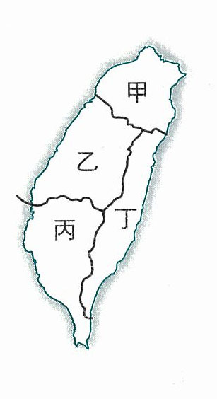
(甲)鴉片戰爭 (乙)英法聯軍 (丙)牡丹社事件 (丁)中法戰爭
(A)甲、乙、丙 (B)乙、丙、丁 (C)丙、丁、甲 (D)甲、乙、丙、丁。
3.清朝領有臺灣以來，其行政區劃歷經了多次變化。請問：右圖中行政區的建置（即漢移民開發臺灣區域）的順序為何？ (A)甲→乙→丙→丁 (B)甲→丙→乙→丁 (C)丙→乙→甲→丁 (D)丙→丁→乙→甲。
4.文彥到新竹工作時，發現科學園區周邊有很多客家人的傳統聚落。請問：在這些客家聚落中所供奉的神明，最可能為下列何者？ (A)保生大帝 (B)福德正神 (C)開漳聖王 (D)三山國王。
5.知名大導演呂鮟，以劉銘傳時期的臺灣為背景拍了一部新戲。由下列演員的臺詞中，可判斷何人不是此部新戲中的角色？ (A)甲：「那裡就是剛成立的機器局！」 (B)乙：「聽說政府要清查田賦了！」 (C)丙：「你去電報學堂報到了嗎？」 (D)丁：「我們從基隆搭火車去臺南吧！」
6.座落於臺南市的「巴克禮紀念公園」曾獲得2007年「全球傑出建築金獎」。此座公園取名自19世紀末到臺灣傳教並創辦臺南神學院的巴克禮牧師。請問：巴克禮牧師能夠到臺灣傳教，與下列哪一事件最為相關？ (A甲午戰爭 (B)臺灣開港 (C)臺灣設省 (D)牡丹社事件。
7.19世紀時，沈葆楨在臺南興建「億載金城」砲臺，又在恆春建城，並積極展開「開山撫番」的工作，臺灣的政務才開始擴展到山區。請問：沈葆楨是因哪一事件才奉派來臺？ (A)中法戰爭 (B)霧社事件 (C)牡丹社事件 (D)朱一貴事件。
8.清朝統治時代後期，沈葆楨在臺灣積極修建炮臺，其最主要的目的為何？ (A)防止群眾叛亂 (B)抵禦外來侵略(C)展示雄厚國力 (D)對外爭奪資源。
9.商人可以到通商口岸做買賣，西洋傳教士也能自由進出傳教，馬偕牧師即為著名代表之一。」上述現象發生於禁灣哪一時期？ (A)荷蘭統治時期 (B)鄭氏統治時期 (C)清朝統治時期 (D)日本統治時期。
10.臺灣有句俗諺：「一個某（妻），恰贏三個天公祖。」這是說娶到一個老婆更勝過供奉三尊神明。這句諺語反映出當時男女人口比例嚴重失衡的狀況，很多男人成為生活不安定的「羅漢腳」。請問：這種情形應是臺灣史上哪一個時期的社會現象？ (A)鄭氏治臺時期 (B)清領時代前期 (C)清領時代後期 (D)日本殖民統治時期。
11.臺灣有許多與人民生活貼近的諺語，相當有趣。請問：下列哪一句俗諺與民變或械鬥有直接的關係？ (A)「三年一小反，五年一大亂」 (B)「有唐山公，無唐山媽」 (C)「唐山過臺灣，心肝結歸丸」 (D)「紅柿若出頭，羅漢腳目粟流」。
1.設撫墾局與番學堂，招撫原住民
2.架構基隆至安平的電報線
3.購置輪船住來於臺灣、中國和東南亞之間

12.十九世紀中葉開始，清政府對臺改採積極態度，
全力推動新式建設。請問：右表成果與何人有關？
(A)福康安 (B)沈葆楨 (C)丁日昌 (D)劉銘傳。
13.自明末以迄民國時代，臺灣這400年來，時了荷蘭及西班牙之外，還曾先後遭受哪些國家的入侵或統治？(甲)葡萄牙 (乙)俄國 (丙)德國 (丁)法國 (戊)日本。 (A)甲乙 (B)乙丙 (C)丙丁 (D)丁戊。
14.「……清領後期，因為臺灣北部地區適合種植該作物，加上海外市場反應良好，逐漸成為臺灣最大的出口產品，為當地居民創造大量的就業機會，提昇了北臺灣的經貿地位。」請問：文中所描述的作物應該為下列何者？ (A)茶葉 (B)甘蔗 (C)稻米 (D)蘭花。
15.清領前期，臺灣逐漸形成「一府、二鹿、三艋舺」為主的轉口貿易，但是到了清領後期，轉變成「雞籠、滬尾、安平、打狗」為主的國際貿易。請問：造成這種轉變的主要原因為何？ (A)臺灣開港通商 (B)渡臺禁令解除 (C)臺灣正式設省 (D)日本殖民臺灣。
16.文榛要以沈葆楨、丁日昌、劉銘傳等人為對象寫一篇報告，這份報告最可能在探討下列哪一主題？ (A)民間百姓的抗官民變 (B)行會組織的貿易衝突 (C)地方官員的自強新政 (D)科舉選才的機會不均。
17.劉銘傳治臺時，曾經大力推行新政，積極建設臺灣。請問當時住在臺灣的居民，可能會有怎麼樣的生活經驗？(A)可吃到香Q可口的蓬萊稻米 (B)自臺北搭乘火車南下到高雄 (C)假日可帶著家人參觀總督府 (D)淡水打電報至福州洽談商務。
18.清末名將劉銘傳曾參與平定太平天國、捻亂等多次戰役，而後奉命來臺灣策畫防務，以抵禦何國的入侵？(A)日本(B)法國 (C)荷蘭 (D)西班牙。
19.文柔閱讀一本臺灣人物傳記，裡面寫到：「當時我們學校在臺北城裡，隔壁就是中西學堂，離電報學堂還有一段路。學校裡上的課都是漢文、閩南語，還有官話。畢業以後，我就可以回家作官……。」依此判斷，傳記主角應身處在下列哪一時期？ (A)明鄭統治時期 (B)清朝統治初期 (C)清朝統治後期 (D)日本統治時期。
20.臺灣的開發是由南而北，但清領時代後期已有北勝於南的傾向，這種情勢的轉變，主要與哪一項作物的增產及其外銷有關？ (A)茶葉 (B)樟腦 (C)蔗糖 (D)稻米。
21.雍正年間，因朱一貴事件的滋擾，清朝決定在臺灣增設哪些行政區？ (甲)淡水廳 (乙)噶瑪蘭廳 (丙)諸羅縣(丁)彰化縣 (A)甲乙 (B)甲丁 (C)乙丙 (D)丙丁。
22.「臺灣府學，康熙24年設。25年，題准歲科試各額，進童生20名曰附生。「一份歷史文獻如此記載，顯示在臺灣納入清朝版圖後不久，官方即設立儒學以提倡文教。請問：「臺灣府學」應設於今日何處？ (A)臺南市 (B)臺北市 (C)臺中市 (D)高雄市。
23.清領時期臺灣的文教發展日益興盛，隨著文教事業的推行，參加及考上科舉的人數也與日俱增。請問列何者不屬於清領時代臺灣的教育機構？ (A)義學 (B)社學 (C)儒學 (D)孔廟。
24.位於臺北、基隆之間的「獅球嶺隧道」是臺灣最早的鐵路隧道，隧道口有當時主持鐵路興建的官員所題之「曠宇天開」。請問：題字者應是何人？ (A)鄭成功 (B)劉銘傳 (C)可日昌 (D)沈葆楨。
25.阿義利用假日到臺北市的北門參觀，它是目前臺北僅存未改建的清領時期城門。請問：臺北府城的建立應在何人治臺時期？ (A)丁日昌 (B)沈葆楨 (C)劉銘傳 (D)陳永華。
26.今高雄旗津有十九世紀遺留的西式砲臺，正門題有「威震天南」，所在位置形勢險要，顯現無堅不摧的氣魄。請問：此砲臺應於何時期興建？ (A)鄭氏治臺時期 (B)清領時代前期 (C)清領時代後期 (D)日治時期。
27.清領時代臺灣開港後有傳教士來臺，在臺灣北部傳教，並興辦醫院、創立學校，今真理大學內古色古香的理學堂大書院即為其所設。請問：這將一生奉獻給臺灣的外籍人士為何？ (A)馬偕 (B)韋麻郎 (C)甘治士 (D)馬雅各。
28.今臺南市安平外商貿易紀念館，其前身為東興洋行，這是哪一時期外國人在臺灣代理商的公司？ (A)鄭氏治臺時期 (B)清領時代前期 (C)清領時代後期 (D)日治時期。
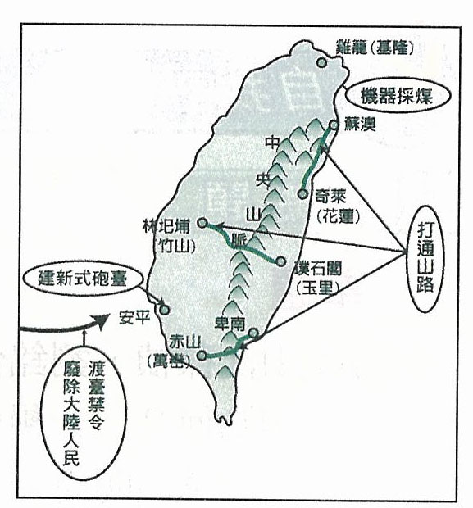
29.某校集郵社在校慶時舉辦一項「臺灣郵政特展」，小江參觀展覽時，看到一張人物照片的介紹：「最早在臺灣設立郵政總局的清朝官員」。小江看到的應是何人？ (A)丁日昌 (B)施琅 (C)劉銘傳 (D)沈葆楨。
30.小莞在書上看到的一幅圖。這幅圖最可能是說明下列何人的政績？
(A)鄭經 (B)施琅 (C)沈葆楨 (D)唐景崧。
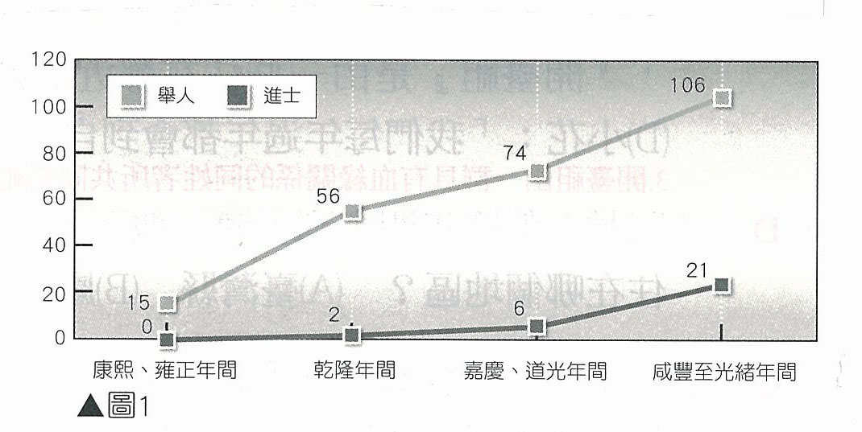
31.圖1是清領前期，臺灣的舉人和進士人數成長圖。請問：影響圖中走勢的原因，可能是下列何者？ (A)臺灣地區舉行獨立的科舉考試 (B)清廷改革科舉考試制度 (C)擁有舉人和進士功名的人大舉移民臺灣 (D)臺灣地區的文風日盛。
32.臺灣人相信無人祭拜的孤魂野鬼會引起社會不安，下列哪一個廟宇便是用來祭祀無主孤魂而建立的？ (A)土地公廟 (B)三山國王廟 (C)開漳聖王廟 (D)有應公廟。
33.清領初期，臺灣頗多分類械鬥的情形，其原因與下列何者有關？(甲)羅漢腳的作亂 (乙)原鄉文化的差異(丙)爭奪地盤 (丁)外國勢力介入 (A)甲乙丙 (B)甲乙丁 (C)甲丙丁 (D)乙丙丁。
34.劉銘傳來臺時正值清朝推行自強運動時期，在劉銘傳的努力下，臺灣成為當時全中國最進步的行省。請問：關於劉銘傳的建設，下列何者錯誤？ (A)清丈田畝、重定稅則 (B)對原住民推動絕對高壓的統治 (C)於東部設直隸州 (D)成立教導西學的機構。
35.早期到臺灣的移民，由於要渡過波濤洶湧的臺灣海峽，因此不分族群都會祈求守護神的保佑，這位守護神是誰？(A)觀世音菩薩 (B)土地公 (C)媽祖 (D)保生大帝。
36.小明在校外教學時經過苗栗某鄉鎮，他發現有許多人家門前都掛有三山國王的門簾，這裡可能是哪地人來臺後的聚落？ (A)泉州人 (B)潮州人 (C)漳州人 (D)廈門人。
37.臺灣農田旁邊或水源盡頭常可以看到一座小廟，裡面通常會祭祀哪位神明？ (A)土地公 (B)媽祖 (C)關公 (D)觀世音菩薩。
38.小楓想要研究劉銘傳在臺期間的建設與發展，她不適宜參考下列哪一項書籍？ (A)《臺灣第一任巡撫》 (B)《億載金城的興築》 (C)《臺灣最早的火車--騰雲號》 (D)《西學堂在臺灣的創設》。
39.關於臺灣各歷史階段統治者對原住民的管理方式，下列敘述何者錯誤？ (A)荷治時期：先以武力征服˙透過各社長老統治各部落 (B)清領前期：禁止漢人娶原住民為妻 (C)沈葆楨治臺時期：禁止漢人越界開墾原住民土地 (D)劉銘傳：採征討和綏撫並行政策。
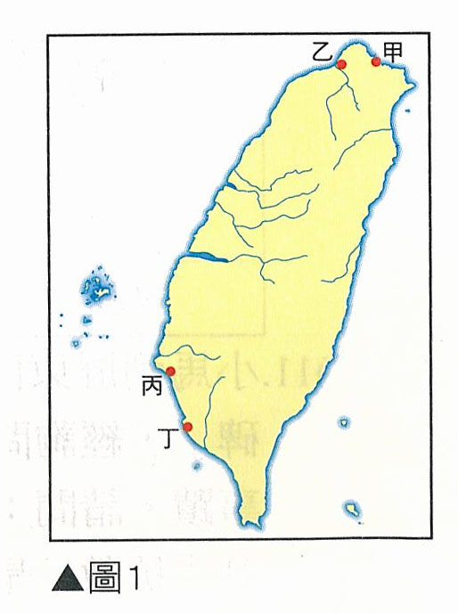
40英法聯軍之役清朝戰敗，被迫於咸豐8年簽訂《天津條約》，臺灣的安平、淡水與雞籠、打狗陸續開港。請問：淡水港位於圖1中何處？ (A)甲 (B)乙 (C)丙 (D)丁。
41.承上題，清領時代後期臺灣的蔗糖若要出口到其他國家，從圖１中的哪些港口出海較節省成本？ (A)甲乙(B)乙丙 (C)丙丁 (D)甲丁。
42.沈葆楨治臺期間，一位從福建到臺灣發展的民眾，下列哪一項可能是他的生活經驗？ (A)驚嘆於淡水「北門鎖鑰」砲臺的雄偉堅固 (B)搭騰雲號火車到高雄，欣賞沿路美景 (C)在臺北城看到電燈，發現時代的進步 (D)在大稻埕看到琳琅滿目的商品。
43.清領時代臺灣民間的武力衝突頻繁，當時的閩、粵械鬥與漳、泉械鬥是以什麼來區分彼此而造成的？ (A)職業(B)祖籍 (C)宗教 (D)姓氏。
44.臺灣在國際競逐時代與清領時期均發生大規模的反政府事件，官方為平亂而疲於奔命，百姓揭竿起義，可說是對統治者表達嚴重的不滿。請問：下列哪一事件最晚發生？ (A)郭懷一事件 (B)戴潮春事件 (C)朱一貴事件 (D)林爽文事件。
45.開港通商後，許多外國商品銷入臺灣，以哪兩種物品為最大宗？ (A)鴉片、紡織品 (B)茶葉、樟腦 (C)稻米、蔗糖 (D)菸草、洋酒。
46.茶葉在清領時代以何地為主要加工集散地？ (A)關西 (B)鹿港 (C)艋舺 (D)大稻埕。
47.蔗糖是臺灣經營許久的出口貨品，清領時期主要從何地出口？ (A)安平、恆春 (B)安平、打狗 (C)淡水、雞籠(D)淡水、艋舺。
48.清領時期，臺灣發展的重心有何演變？ (A)由北而南，由南而北的雙向發展 (B)由南而北，由西而東的發展 (C)以內陸平原為主要的發展重心 (D)在政治上一直以臺南為中心。
49.馬偕和馬雅各兩傳教士的來臺，對於臺灣的發展有許多影響，他們最有可能是在何事件之後才來臺的？(A)朱一貴事件 (B)牡丹社事件 (C)中法戰爭 (D)英法聯軍。
50.如果要製作「臺南古蹟巡禮」，下列古蹟的介紹，應如何依時間排列才符合史實的演變？(甲)臺南孔廟(乙)英商德記洋行(丙)熱蘭遮城(丁)億載金城 (A)甲乙丙丁 (B)乙丙甲丁 (C)丙甲乙丁 (D)丙丁甲乙。

